**ВИЗИТНАЯ КАРТОЧКА**

**Игры с шапочками**

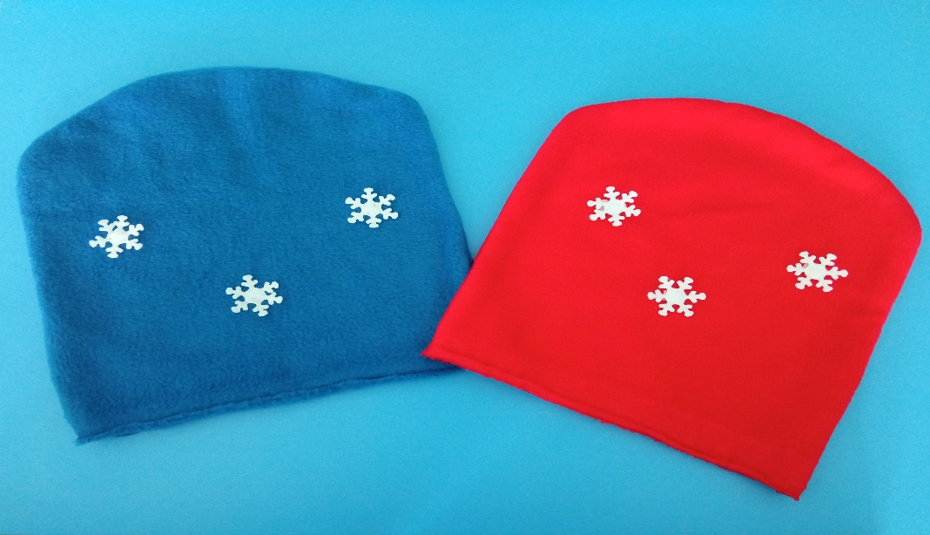

**Воспитатель МКДОУ д/с № 35 «Непоседы»:**

**Касаткина Юлия Николаевна**

**Русская народная подвижная игра «Два мороза»**

**Цель. Развивать ловкость, быстроту реакции. Закрепить умение действовать согласно правилам.**

Атрибут: шапочка синяя и красная.

Ход игры. На противоположных сторонах площадки (или комнаты) отмечаются линиями два дома. Играющие располагаются на одной стороне площадки. Выбираются двое водящих, которые становятся посередине площадки между домами, лицом к детям, - это Мороз-Красный нос и Мороз – Синий нос.

По сигналу воспитателя: «Начинайте!» - оба Мороза говорят:  
  
Мы два братца молодые,   
Два Мороза удалые:  
Я Мороз – Красный нос,   
Я Мороз – Синий нос.  
Ну-ка, кто из вас решился,   
В путь-дороженьку пуститься?  
  
Все играющие хором отвечают Морозам:  
  
Не боимся мы угроз,   
И не страшен нам мороз.

После слова «мороз» все играющие перебегают в дом на противоположной стороне площадки, а Морозы стараются их заморозить, т.е. коснуться рукой. Замороженные останавливаются там, где их захватил Мороз, и стоят так до окончания перебежки всех остальных играющих. Замороженные подсчитываются, после чего они присоединяются к остальным играющим.

Перебежки повторяются 3-4 раза. После подсчета общего числа замороженных выбираются новые Морозы, и игра возобновляется.

**Русская народная хороводная игра «Колпачок»**

**Цель:** **Развитие речевой и двигательной активности, психологической комфортности, коммуникабельности, навыков общения.**

Атрибут: красная шапочка.

 В центре круга сидит на корточках ребенок, выбранный водящим. Дети идут хороводным шагом, произнося слова:  
Колпачок, колпачок,  
Маленькие ножки,  
Красные сапожки.  
Мы тебя поили

Мы тебя кормили (идут медленно в круг)  
На ноги поставили (поднимают руки вверх, ребенок в центре встает)  
Танцевать заставили.  
Танцуй, сколько хочешь (ребенок выполняет танцевальные движения)  
Выбирай, кого захочешь (хлопают в ладоши, ребенок подходит к выбранному ребенку, кланяется ему и выводит в центр круга.)  
Игра повторяется с другим ребенком.

**Хороводная музыкальная игра «Шапочка»**

**Цель: Развитие речевой и двигательной активности, психологической комфортности, коммуникабельности, навыков общения.**

Атрибут: шапочка.

Ход игры.

Дети стоят по кругу и передают шапочку и говорят слова:

Ну, ребята, не зевайте!

Шапочку передавайте!

Только перестанем петь

Надо шапочку надеть!

(Ребенок, у которого на заключительную фразу оказалась шапочка, надевает её и встаёт в центр круга, начинает танцевать: приседать, ножку на пятку и т.д, а все дети, стоящие в кругу, за ним повторяют и хлопают в ладоши).

Игра повторяется 3 раза.

**Подвижная игра «Догони!»**

**Цель: развивать реакцию, двигательную активность.**

Атрибут: шапочка.

Игроки становятся в круг и начинают передавать шапку. Так передают шапку по кругу, пока кто-то не решит, что его соседу пора догонять - игрок с шапкой, неожиданно для впереди стоящего, надевает на его голову шапку со словами "Догони!". После чего все игроки разбегаются. После того, как догоняющий поймал любого ребёнка игру можно начинать с начала. Кого поймали, тот первым начинает в кругу передавать шапку.

